Pátrání po pokladu

Na druhý dne se Barča budí neprázdninově, ve stejnou dobu jak ve školním roce. Rychle se převleče a běží na dvůr. Pes jí běží v ústrety, a tak si s ním může do sytosti vyhrát. Není to bez výkřiků, volání a občasného zaštěknutí psa, a tak i Matěj s Honzou vstávají dříve než jindy.
Při snídani líčí Barča, jaký má pes vynikající čich. „Schovávala jsem svoje boty, ale vždycky je našel. Ukryla jsem botu i za zídku, a za chvíli ji měl.“
Matěj uznale přikyvuje: „Je to vynikající stopař. Najde úplně všechno.“
I Honza uznale přikyvuje. „Všechno vyčenichá.“
Matěj zbystří pozornost. Všechno? Mohl by najít i poklad na faře? Proč ne? Klíč i pokladnice jsou určitě ze stejného materiálu. Umyjeme klíč od našich doteků, aby pes cítil jenom pach materiálu. Pak ho necháme hledat podobný materiál. Je tu však jediný problém: Barča. Honza půjde za chvíli s Dobešovými na koupaliště. Barča by tedy mohla jít s námi na faru, ale nesmíme jí prozradit tajemství o pokladu. Bez Barči však s Amisem nic nespravíme. Stala se jeho paní. Rozumí jejím povelům. Dělá, co po něm Barča chce.
„Tadeáši,“ volá Matěj za chvíli mobilem kamarádovi a sděluje mu svůj nápad.
Tadeášovi se to líbí. „Půjdu to předjednat na faru. A když pan farář bude s Barčou souhlasit, tak ti zavolám.“
Pan farář má špatnou náladu. Před hodinou mu volal majitel firmy, která by měla opravovat střechu na kostele. „Pane faráři, děláme uzávěrku zakázek do konce letošního roku. Mám vás tam v rezervě, ale mám i další nabídky. Máte před ostatními přednost, ale musíme sepsat závaznou objednávku.“
„Dokdy potřebujete smlouvu uzavřít?“
„Do konce týdne.“
„Dáváte mi krátkou dobu.“
„Počítám s tím už rok, a vždycky z toho sejde. Nemohu opravdu déle čekat. Pokud neuzavřeme do konce týdne smlouvu, tak vám už letos střechu neopravíme. A myslím, že vám to už neopraví nikdo.“
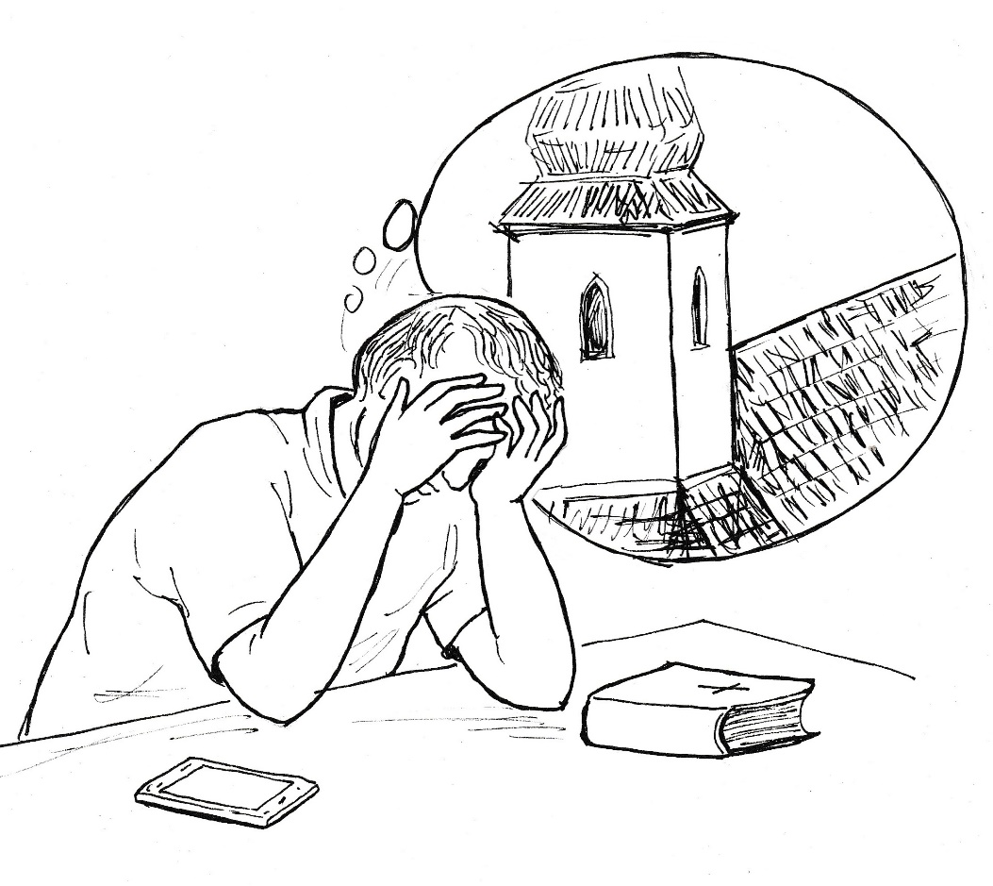
„Nemám ještě peníze.“
„Já vím, pane faráři. Ale peníze na úřadech jsou, jenom je třeba je získat. Stav střechy je havarijní, na to by mohla být nějaká dotace.“
„Dobře. Pokusím se peníze získat,“ slibuje kněz.
„Čekám nejpozději do pátku,“ končil hovor majitel firmy.
Kněz odkládá mobil, vkládá hlavu do dlaní a zanaříká: „Dneska je už středa, takže mám na to dva dny.“
Hlavu v dlaních však nechává i nadále. Modlí se, prosí Boha o pomoc. „Vždyť je to tvůj kostel, pomoz mi najít poklad,“ opakuje stále znovu.
Z modlitby ho vytrhuje řinčení domovního zvonku. Nakoukne zpoza okna před dveře fary. Tadeáš! Že by to byla odpověď na modlitbu? Děkuji, Pane Bože.
Kněz spěchá otevřít domovní dveře.
„Chvála Kristu!“ zvolá Tadeáš.
„Na věky věků!“ odpovídá otec Karel a zve ministranta dovnitř.
„Otče, máme nápad,“ vyhrkne Tadeáš za dveřmi a líčí knězi, jak přišli ke cvičenému psovi a jak by mohl vyčenichat poklad.
Kněz je Tadeášovým návrhem poněkud zklamán, ale neodmítá ho. Říká dokonce: „Tak toho psa doveďte!“
„Otče, ale má to jeden háček,“ přiznává Tadeáš.
„Copak?“
„Barča. Jedině ji pes poslouchá, plní její pokyny. Ale Barča nezná naše tajemství.“
„A bude mlčet, když se o pokladu dozví?“
„Barča je dobrá.“
„Dobře,“ souhlasí kněz, i když to dělá nerad. „Modlil jsem se o Boží pomoc, a ty jsi přišel.“
„Zavolám Matějovi, bude tu hned.“
„Mezitím něco sníme,“ navrhuje kněz a Tadeáš rád pozvání přijímá, protože dosud nesnídal.“
Matěj je tu s Barčou brzy. Kněz vítá i psa, který má být jeho zachráncem. Amis však na něho štěká a vrčí.
„Je neúplatný,“ chválí kněz psa a vpouští ho dovnitř fary.
Tam dostává od kněze na uvítanou půlku klobásy, která mu zůstala po včerejší večeři. Tadeáš v té chvíli už myje důkladně klíč a suší ho v čisté utěrce. Předává ho Barči, která dává klíč očichat psovi.
Amis chápe, že si má pach zapamatovat, ale po Barčině povelu hledá marně další stopu.
„Zavedeme ho do sklepa,“ navrhuje Tadeáš.
Kněz však rozhoduje, aby se prošla se psem celá fara. Barča přitom nese ssebou klíč a stále znovu dává psovi předmět očuchat. V žádné místnosti však Amis na stopu nenarazí. Také ve sklepě očuchává kamennou podlahu i omítnuté stěny. Konečně se rozštěká u dřevěných dveří.
Barča hned hlásí: „Něco tam cítí.“
Tadeáš několikrát po sobě opakuje: „Máme poklad!“
Barča ho vybízí: „Otevři ty dveře.“
„Přidrž ho!“
Barča zatáhne za vodítko a přitáhne psa ke svým nohám.
„Otevřu to sám,“ nabízí se pan farář.
Vzápětí za skřípotu a vrzání otevírá dveře. Za nimi spatří všichni malý výklenek s prázdným regálem. Barča psa neudrží. Několika skoky se ocitá ve výklenku a čenichá pod regálem. Dokonce štěká. Vítězně štěká.
„Co tam cítí?“ diví se Barča.
Přitahuje psa k sobě a umožňuje tak, aby mohl Tadeáš prozkoumat dno výklenku.
„Mám to!“ vzkřikne hoch a z rohu výklenku vytahuje kovový sekáč.
„Tak to je ten poklad,“ povzdechne pan farář a přebírá nástroj od Tadeáše.
Všichni jsou zklamaní, nejvíc však otec Karel: „Už jsem doufal, že pes poklad vyčenichal. Zase nic. Už ztrácím naději a začnu se balit. Budu se stěhovat, aby mohl přijít namísto mne schopnější kněz.“
Barča se nechce vzdát. „Budeme ještě pátrat.“
„Necháme toho, je to zbytečné,“ rozhoduje kněz a jako první stoupá po schodech nahoru. Když tam přijdou i Tadeáš, Matěj a Barča se psem, tak říká: „Děkuji vám, jste hodní. Půjdu žebrat o peníze na úřady.“
„Otče,“ přerušuje ho Tadeáš, „máte v baráku poklad, a půjdete žebrat!“
„Poklad mám, ale někde zakopaný. Takže je mi k ničemu. Do pátku potřebuji peníze, anebo se můžu začít balit.“
„Otče, poustevník by vám možná pomohl.“
„Modlím se jako poustevník, ale nic mne nenapadá. Jak jste přišli s Amisem, tak už jsem věřil, že poklad najdeme. Nebyla to dobrá cesta. Nevím, jestli poustevník na něco přijde, ale večer ho poprosím o pomoc.
„Otče, a můžeme být u toho?
„Budu rád, když přijdete.“
„Strašně rádi, viď, Matěji.“
Matěj přikyvuje. „Musíme se zeptat rodičů, kdyby se to protáhlo.“
„A co já?“ zeptá se Barča nesměle.
„Jistě i ty přijď.“
Barča se usměje a pohladí přitom psa. „Amisi, večer budeš sám. Alespoň si trochu odpočineš.“
Kněz doprovází trojici ke dveřím a loučí se s nimi. Když pak zůstává sám, tak se ještě dívá za odcházejícími, dokud mu nezmizí z dohledu. Díky, Bože, za ně. Tolik mi pomáhají a ještě pomohou.

Už přede mší svatou jdou v kostele za poustevníkem poslové pana faráře. Tadeáš sděluje vzkaz: „Pane Josefe, otec Karel vás prosí, abyste šel s námi po mši svaté na faru.“
„A co chce?“
„Vyluštit záhadu.“
„A co to má být?“
„To je zatím tajemství. Dozvíte se to od pana faráře.“
„Tajemství?“
„Ano,“ potvrzuje to i Matěj, „a moc se modlete, abyste to vyluštil. My to nemůžeme vyřešit.“
„A já na to mám přijít, když vy si nevíte rady?““
„Poradili jsme panu faráři, aby vás k tomu zavolal.“
„Dobře, počkám na vás tady,“ slibuje poustevník a hned se začíná modlit, aby mu Duch svatý pomohl záhadu vyluštit.
Po mši svaté si otec Karel vyzvedává poustevníka vzadu v kostele. Jsou u toho Tadeáš, Matěj i Barča. Za družného hovoru se přesouvají na faru. Tam jim kněz nabízí připravené pohoštění, a když usednou, tak začíná líčit, jak se všechno seběhlo
„Tak to je zajímavé,“ pochvaluje si poustevník a následuje kněze do farní kanceláře, kam vzápětí přináší otec Karel záhadnou skříňku. Všichni stojí zcela tiše, když otec Karel podává poustevníkovi vzkaz otce Václava.
Poustevník plynule čte: „PAROCHUS WENCESLAUS DEDIT PRO REPARATIONE TEMPLI.“
A hned na to text překládá: „Farář Václav dává na opravu kostela.“
Tadeáš se diví: „Pane Josefe, vy znáte latinsky?“
„Tolik ještě umím, abych to přeložil,“ odpovídá poustevník a důkladně si prohlíží vzkaz.
Otec Karel zkoumavě pohlíží na hosta. Netušil, že je tak vzdělaný, že sám text přeloží.
Tadeáš sděluje poustevníkovi: „Otec Václav byl bohatý farář, který zcela přestavěl náš kostel.“
„A odkázal kostelu peníze na jeho opravu,“ přemýšlí nahlas poustevník.
Pan farář vytahuje ze skříňky klíč. „A tu je klíč k pokladnici.“
Poustevník vydechne údivem. „Tak to je teda bomba.“
Pan farář ho vrací na zem: „Bomba však zatím nevybuchla. Nikde nemůžeme najít pokladnici, do které by pasoval klíč.“
„A kde jste všude hledali.“
Pan farář sděluje poustevníkovi, co všechno dělali při pátrání po pokladu. „Stále o tom přemýšlím. Zachránilo by nás to, protože střecha kostela musí být co nejdříve opravena. Od otce biskupa mám termín tento pátek. Do té doby musím mít podepsanou alespoň předběžnou smlouvu. Jinak mě okamžitě přeloží.“
„Pane Josefe,“ žadoní Barča, „najděte nám poklad. Nechceme o našeho kněze přijít. Máme ho moc rádi.“
„Nejsem žádný detektiv,“ brání se poustevník roli zachránce.
Přesto bere do rukou klíč a důkladně si jej prohlíží. „Krásná práce, bez jediné vady. Držák klíče má zvláštní, zcela netypický tvar.“
„Máte pravdu,“ přitakává kněz, „klíč takového tvaru jsem dosud neviděl.“
„Proč dělali naši předci takový zvláštní klíč, který dal tolik práce?“
„Asi proto, že od pokladu chtěli mít krásný klíč.“
„To ano,“ souhlasí kněz, ale víc už nemá k tomu co dodat.
„A kde všude jste poklad hledali?“
„Celou faru jsme prohledali, stěny jsme prozkoumali, a nic.“
„A v kostele jste nepátrali?“
„Ne. Říkali jsme si, že když byla skříňka na faře, že poklad bude také na faře.“
„Ale to přece nemusí platit.“
„Myslíte, že máme prozkoumat celý kostel?
„Celý ne.“
„Tak co máme prozkoumat?“
„Já myslím, že bychom měli prozkoumat věž.“
„Věž? Proč?“
„Podívejte se na klíč,“ vysvětluje poustevník a zvedá přitom klíč tak, aby na něho všichni viděli. „Nepřipomíná vám něco?“
Všichni kroutí hlavou, až Barča zvolá: „Věž!“
„Výborně,“ chválí ji poustevník, „když postavíme klíč se širokou základnou, tak se před námi tyčí věž.“
„Věž našeho kostela,“ zvolá pan farář, který už také vidí v klíči obrys věže.
„Je tomu tak,“ přitakává poustevník.
„Myslíte, že máme hledat poklad ve věži?“ ptá se Matěj.
„Nepochybně,“ odpovídá poustevník, „je to šifra od otce Václava, který takto ukryl poklad.“
„Jdeme ho najít!“ zvolá Matěj a má se k odchodu.
„Napřed se pomodlíme, aby nás Duch svatý vedl. Zatím máme jenom šifru, a ne poklad.“
Poustevník mrkne na kněze, který se sklání a vzápětí se začíná modlit: „Děkujeme, Duchu svatý, za otce Václava. Děkujeme, že jsi nám dal odhalit šifru od jeho pokladu. A prosíme tě, veď nás, ať poklad skutečně najdeme a můžeme tak opravit Boží chrám. Amen.“
Po skončení modlitby rozděluje kněz úkoly: „Barča se psem a poustevník s klíčem půjdou před námi do věže a budou pátrat po pokladu. My ostatní si vezmeme nářadí a budeme čekat na farním dvoře, až nám napíše Barča esemesku.“
Otec Karel podává poustevníkovi klíč od věže se slovy: „Doufám, že nezažiji další zklamání a poklad najdeme.“
Poustevník přebírá klíč a podívá se k nebi. „S pomocí Boží se to podaří.“
Cvičený pes byl až dosud trpělivý. Ale jakmile vychází s Barčou a s poustevníkem z fary, tak je vzrušený a silně táhne za vodítko.
„Tuší, že se něco bude dít,“ komentuje to poustevník.
Barča přikyvuje a dává Amisovi povely tak, aby vedla skupinu ona a ne pes.
„Sedni! Čekej!“ dává Barča příkazy, aby mohl poustevník otevřít dveře do věže.
Panty zaskřípou a muž vchází do prostotu osvíceného úzkým podélným oknem. Ocitá se ve čtvercové místnosti se schodištěm uprostřed. „Je to tu velké,“ podiví se poustevník a odhaduje délku stěny na pět metrů.
„Pojď!“ volá poustevník na děvče, kterému stačí pouze povolit vodítko a pes se hrne do věže.
„Sedni!“ nařizuje tam zvířeti a dává mu očichat klíč.
Psa to však očividně nezajímá. Vytrhuje se děvčeti z držení a bleskurychle běží do protějšího rohu. Zuřivě štěká, napadené zvíře piští a chce se vyrvat ze psího sevření. Zakrátko je klid a brzy nato se pes vrací s kořistí v zubech.
„Potkan!“ komentuje to poustevník.
Pes vybíhá ven, pouští si kořist do trávy. Musí ji tam však zanechat, protože Barča křičí: „Ke mně, ke mně!“
Pes se neochotně vrací a poustevník zavírá dveře, aby se zvíře mohlo soustředit lépe na pátrání.
„Hledej,“ zvolá Barča a příkaz nemusí opakovat.
Amise už neruší pach potkana a soustředí se na pátrání. Po prvním poněkud zmateném čenichání se uklidňuje a dlouze nasává vzduch při dlážděné podlaze. Ale nikde se déle nezastaví a už vůbec vítězně nezaštěká.
„Hledej, hledej!“ povzbuzuje ho Barča a dává mu znovu očichat klíč.
Amis znovu projde celou plochou, ale bez výsledku.
Barča přitahuje vodítko k sobě a vytahuje z kapsy mobil. Vzápětí letí k panu faráři krátká SMS, kterou diktuje poustevník: „Poklad jsme nenašli. Přijďte hledat.“
Pan farář, Tadeáš a Matěj jsou zklamáni, ale s krumpáčem, rýčem a lopatou vyrážejí z fary. Oba hoši se baví tím, že si spolu hrají s rýčem a s lopatou. Kněz však jde zamyšlený. Prožívá napětí, zdali dnešní hledání není opět marným pokusem. Kolik zklamání už zažil, když obcházel různé úřady a žádal o peníze na opravu střechy kostela. Slýchával: „Přijďte za měsíc!“ nebo „Podejte si žádost!“, a pak nic. Měsíce ubíhaly bez úspěchu. Dočkám se konečně dnes? Anebo budu zase usínat se starostí a s myšlenkou na stěhování do jiné farnosti. Bože můj, dopřej mi radosti. Kéž vykopeme poklad a já už nebudu muset nikoho prosit o peníze. Budu mít dost, abych opravil tvůj dům.
Kněz s kluky vcházejí do věže a poustevník jim sděluje: „Pes nic nevyčmuchal. Barča už s ním šla domů.“
Pan farář zalomí rukama. „Takže to budeme muset celé překopat?“
„Na to bychom museli zavolat firmu se sbíječkou.“
„Co tedy budeme dělat?“ ptá se pan farář a předává tak vůdčí roli poustevníkovi.“
„Musíme přemýšlet a přitom se modlit.“
„Pane Josefe, tak to děláte vždycky, že?“ skáče Tadeáš do rozhovoru.“
Poustevník přikyvuje: „Tak by to měli dělat všichni, a nejenom já nebo pan farář.“
Kněz i poustevník sklánějí hlavu a tiše se modlí. Oba kluci se připojují.
Po skončení modlitby navrhuje poustevník: „Měli bychom se pokusit vžít se do role otce Václava. Snažit se uvažovat tak, jak uvažoval on.“
Matěj jako na povel vychází ven z věže a za chvíli se vrací. „Jsem otec Václav a nesu poklad. Přemýšlím, kam ho uložím.“
Poustevník mu pomáhá: „Určitě ne tam, kam směřují oči příchozího.“
„Takže to uložím vlevo nebo vpravo za sebe.“
„Výborně,“ souhlasí poustevník, „a teď si představ, že v pravé ruce třímáš pokladnu.“
„Levou mám volnou, tak se otočím doleva a jdu.“
Všichni s napětím sledují, jak Matěj kráčí do rohu. Když tam dorazí, tak se otočí a zvolá: „Tady budeme kopat.“
Poustevník přikyvuje, také pan farář je s tím srozuměn. A protože má kněz v ruce krumpáč, tak vjíždí jeho špicí mezi kachle a snaží se jednu z nich zvednout. Brzy je unavený, proto ho střídá poustevník. Když se podaří kachli zvednout, tak už není problém přesunout i ty okolní.

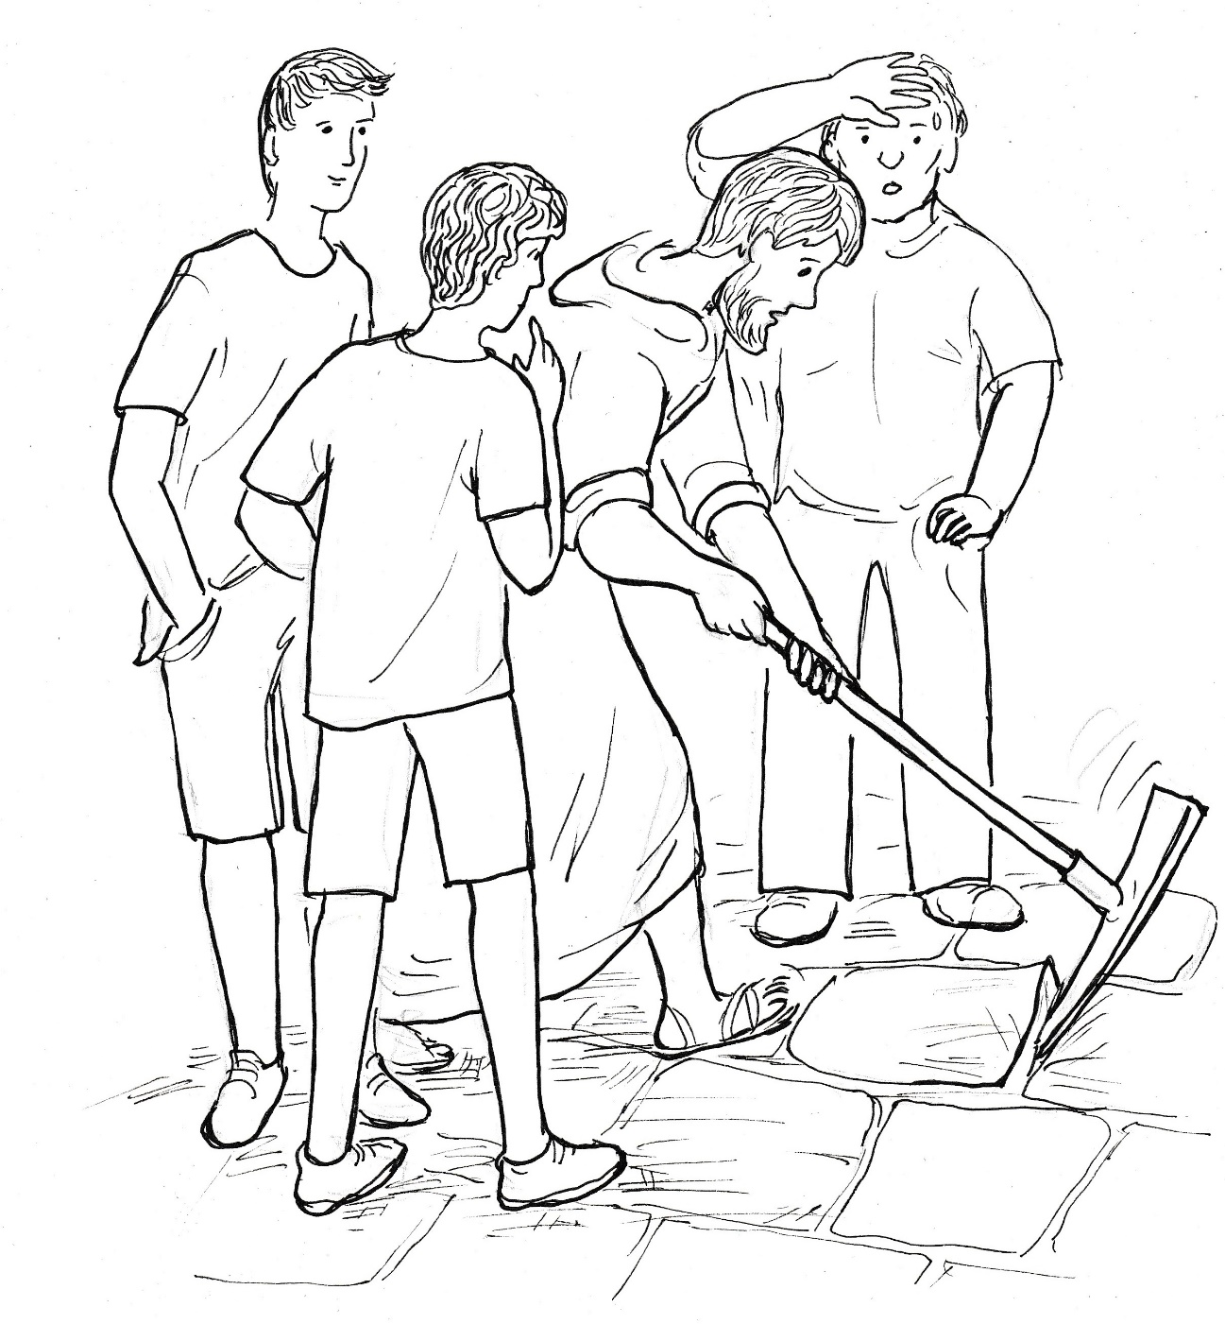

Také na kluky dojde – odhazují písek, do kterého byly uloženy dlaždice. Přitom náhle naráží na něco kovového. Přibíhá poustevník a odstraňuje vrstvu hlíny na kovové ploše.
„Pokladnice,“ zvolá Tadeáš a všichni nadšeně přizvukují.
Po obrytí kovové desky se snaží vytáhnout muži na povrch kovovou truhlici. Ale nemohou s ní hnout. Musí si pomoci krumpáčem a kluci pomáhají rýčem a lopatou. Všichni vydechnou úlevou, když se jim po velké dřině podaří dostat truhlici na dlažbu. Otec Karel ihned vsouvá klíč do zámku. „Pasuje,“ zvolá vítězně, ale jeho radost brzy pomine, když s klíčem nelze v zámku otočit.
Zvedá hlavu k poustevníkovi a vyzývá ho tak, aby to zkusil on.
Silný mladý muž nejprve klíč ze zámku vytahuje, prohlíží jej, zdali není poškozený. Pak jej pomalu vsunuje do zámku a hledá optimální polohu. Teprve potom zabírá, nejprve jemně, pak trhavě, nakonec zabírá vší silou. „Nejde to. Je to zarezlé.“
„A je to vůbec správný klíč?“ ptá se Tadeáš.
„Myslím, že je,“ odpovídá poustevník, „kousek to jde, ale pak klíč narazí a nelze s tím hnout.
„My se k pokladu nedostaneme,“ má obavu Matěj.
Pan farář vzhlédne tázavě k poustevníkovi, ale nakonec sám říká: „Musíme zavolat zámečníka, který se na to podívá. A když ani on zámek neotevře, tak vyřeže v truhlici otvor.“
Poustevník přikyvuje a ptá se: „Máte takového řemeslníka?“
Pan farář přikyvuje a říká: „Je dobře, že se nám to nepodařilo otevřít. Zavolám k tomu policii, aby nás nikdo nemohl obviňovat, že jsme si část pokladu vzali pro sebe.“
„Souhlasím,“ přidává se poustevník, „jestliže tam budou peníze nebo nějaké drahé kovy, tak je dobře všechno zdokumentovat za asistence policie.“
„Domluvím to na zítřek,“ rozhoduje se kněz, „a prosím, abychom u toho byli všichni, jak jsme tu teď.“
„Přijdu,“ slibuje poustevník.
„Já taky,“ slibuje Tadeáš.
Matěj také přikyvuje, ale současně se ptá: „Mohu vzít k tomu Honzu? Mám ho zítra na starost.“
„Určitě,“ souhlasí kněz.
„A co Barča?“
„Jistě. Zaslouží si, aby u toho byla.
A v kolik hodin?“ ptá se ještě poustevník.
Kněz chvíli přemýšlí a pak říká: „Chtěl bych to vyřídit dopoledne. Domluvím to na deset hodin. Pokud se to zdrží, tak vám pošlu esemesku.
„Ale já mobil nemám,“ přiznává poustevník.
„Přijďte na deset,“ odpovídá mu kněz hned, „kdyby se to zdrželo, máme si co na faře říct. Ještě dneska požádám policii, aby na desátou někoho od nich poslali.“
Poté všichni opouštějí věž. Venku se leknou chlapů, kteří sedí opřeni o zeď věže. Zřejmě je přitáhl hlomoz nářadí při dobývání kovové skříně. Kněz pečlivě zamyká a se všemi se loučí. Na pozdrav mu hlučně odpovídají také sedící muži, a když už si myslí, že je kněz neslyší, tak jeden z nich polohlasem říká zbývajícím dvěma: „Určitě tam našli poklad.“
Kněz je skutečně neslyší, ale rozumí jim Tadeáš s Matějem, kteří se schovali za roh věže. Tušili totiž něco nedobrého, protože mezi muži poznali Musila, který si zakrýval hlavu.

